＜こどもエコクラブ＞連休こそ活動チャンス！イベント情報盛りだくさん★サポーターメールマガジン（25．5．1)

◆もくじ◆
[１] ゴールデンウィークだ！イベントに参加しよう！各種イベント・コンクール情報★
[２] 連休中の活動レポート待ってます♪新コンクールもあるよ！
[３] こよみマイスター5/5からは「立夏」★こいのぼりのヒミツに挑戦！
[４] ユース目線の全国フェスティバルレポート「ユースが行く！！」掲載♪
[５] サポーター・ユース向けシンポジウム・助成金情報
────────────────
[１] ゴールデンウィークだ！イベントに参加しよう！各種イベント・コンクール情報★
────────────────
■ゴールデンウィークは各地でたくさんのイベントが開催★
・北海道＆東北：ジオパークミニツアー、サケ稚魚体験放流
・関東：潮干狩り、天体観望会
・中部＆東海：生きもの調査、標本サファリ
・近畿：生きもの調べ＆自然遊び、春の和風ピザパン作り
・中国＆四国：トンボ観察会、クイズラリー、小さな鳥のブローチ作り
・九州＆沖縄：押し花アート、自然ガイドウォーク

などなど、楽しい情報満載！イベント情報ページをチェックして参加しよう♪
https://www.j-ecoclub.jp/topics/event/

■第31回コカ・コーラ環境教育賞 募集中！
公益財団法人コカ･コーラ教育・環境財団が環境分野における優秀な団体に対して顕彰・助成を行っています。こどもエコクラブも受賞実績あり！ゴールデンウィークに応募してみては♪
https://www.j-ecoclub.jp/topics/info/202504282025.html

────────────────
[２] 連休中の活動レポート待ってます♪新コンクールもあるよ！
────────────────
ゴールデンウィークに活動したら「活動レポート」を投稿しよう！初めて投稿するクラブは「新人賞」受賞の可能性アリ★今年度から新しく「ケニス活動レポートグランプリ」も始まっています。
・「ケニス活動レポートグランプリ」始動！活動レポート大募集！
https://www.j-ecoclub.jp/topics/info/202502010000.html

活動レポートの投稿はこちらから！
ログインページ https://www.j-ecoclub.jp/ecoreport/login.php
────────────────
[３] こよみマイスター5/5からは「立夏」★こいのぼりのヒミツに挑戦！
────────────────
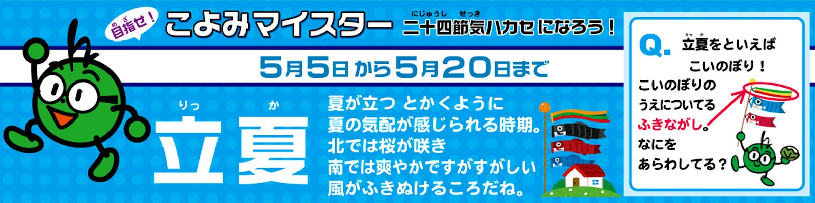
リンク：https://
こよみマイスター～二十四節気ハカセになろう～クイズ更新！5月5日(月)からは「立夏（りっか）」。夏を感じ始めるこの時期。5月5日といえば子どもの日！こいのぼりの上に付いているカラフルなアレ、何か知っていますか！？
https://
■こどもエコクラブ公式LINEアカウントのともだち登録もお願いします
https://lin.ee/Dr9CryY

────────────────
[４] ユース目線の全国フェスティバルレポート「ユースが行く！！」掲載♪
────────────────
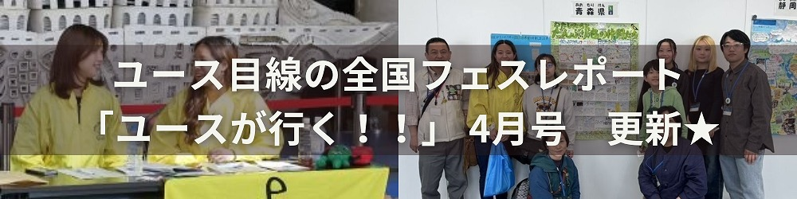
リンク：https://www.j-ecoclub.jp/topics/youth/202504252025.html
全国フェスティバルはこどもエコクラブ卒業生のユースも大活躍！
今回は青森県「HEP21エコクラブ」卒業生・大学生のミライさんが、ユース目線の全国フェスティバルをレポートしてくれました＾＾ステキな出会いと再会のお話、必見です★
https://www.j-ecoclub.jp/topics/youth/202504252025.html

────────────────
[５] サポーター・ユース向けシンポジウム・助成金情報
────────────────
サポーターの知識を深めるシンポジウム・子どもの活動を応援する助成金情報のお知らせです。
活動にぜひお役立てください＾＾

■消費者庁「令和7年度消費者月間シンポジウム」
消費者庁では地球環境問題の現状を知り、日常生活の中で行えるグリーン志向の消費行動を考えるシンポジウムを開催します。
【日時】5月19日（月）14：00～16：00
【参加方法】会場参加 又は オンライン参加（※申し込み5月9日(金)午後5時まで）
プログラムや申し込み方法など詳細はこちら
https://www.caa.go.jp/notice/entry/041956/

■助成金情報5月1日更新！
https://www.j-ecoclub.jp/topics/info/202505010501.html
※編集後記※
いよいよ大阪・関西万博が開幕しましたね。
4月の最終土曜日。早割でお安く入場できる最終日を狙って、東京から家族4人・弾丸日帰り万博に行ってきました！滞在時間は7時間程度でしたが、絶好の日和に恵まれ、話題の大屋根リングやパビリオンを満喫しました。
合言葉のようにイタリア館に行った？何食べた？と聞かれますが、それはさておき。一番印象に残った出来事が、来月6月に漬ける梅干しを2050年に再び集まって食すというアクティビティ。併せて用意された絵馬に2050年の未来の自分にメッセージを残します。
やっぱり脱炭素社会推進の私としてはカーボンニュートラルの実現！
...とは書けず、とりあえず25年後も無事生きてることを願うちっぽけな自分でした(^^)
みなさんなら、どのようなメッセージを残しますか？
＜近畿地域担当：井原＞

＊＊＊＊＊＊＊＊＊＊＊＊＊＊＊
◆こどもエコクラブでは広く寄附を受け付けています◆
携帯料金と一緒に気軽に「つながる募金」、メルカリの出品売上を活用した 「メルカリ寄付」、月々の電気料金の一部を寄付する「エネルギーファンディング」など多様な方法で受け付け中です。
https://www.j-ecoclub.jp/support/donation/
◆書き損じハガキの寄附を受け付けています◆
https://www.j-ecoclub.jp/support/postcard/
◆リサイクル募金（きしゃぽん）◆
https://www.j-ecoclub.jp/support/kishapon/

★SNSフォローお願いします！

■LINE
https://lin.ee/Dr9CryY
■Ｘ（旧ツイッター）
https://twitter.com/jec_tyuu2
■Facebook
https://www.facebook.com/kodomoecoclub/
■Instagram
https://www.instagram.com/jec_ecoclub/
■YouTube
https://www.youtube.com/user/kodomoecoclub

┏┏┏┏┏┏┏┏┏
公益財団法人 日本環境協会 こどもエコクラブ全国事務局
〒101-0032 東京都千代田区岩本町1-10-5 TMMビル5階
TEL：03-5829-6359 FAX：03-5829-6190
Mail: j-ecoclub@jeas.or.jp
※ご登録のメールアドレスの変更は、
< Mail: j-ecoclub@jeas.or.jp >までご連絡下さい。

